青州市水利局

2022年政府信息公开工作年度报告

根据《中华人民共和国政府信息公开条例》、《国务院办公厅政府信息与政务公开办公室关于印发<中华人民共和国政府信息公开工作年度报告格式>的通知》（国办公开办函〔2021〕30号）要求，编制本报告并向社会公开。全文包括2022年政府信息公开工作总体情况、主动公开政府信息情况、收到和处理政府信息公开申请情况、因政府信息公开工作被申请行政复议和提起行政诉讼情况、存在的主要问题及改进情况、其他需要报告的事项。本报告所列数据的统计时限自2022年1月1日至2022年12月31日。本年度报告电子版可从青州市人民政府门户网站“中国·青州”（[www.qingzhou.gov.cn](http://www.qingzhou.gov.cn)）“政务公开”专栏查阅或下载。公众如需进一步咨询了解相关信息，请与青州市水利局联系（地址：青州市凤凰山路南苑大厦11楼，电话：0536-3221394）。

**一、总体情况**

2022年，我局的政府信息公开工作在市委、市政府的正确领导下，坚持以党的十九大、二十大精神为指导，在紧紧围绕增强工作的透明度上下功夫，进一步巩固和深化政府信息公开成果，规范政府信息公开内容，创新政府信息公开形式，突出政府信息公开重点，提高政府信息公开水平，有力地促进了我局各项工作的开展，取得了明显的效果。

（一）主动公开情况

截至2022年12月31日，主动公开政府信息74条。主要涵盖了机构职能、财务预决算、人大政协提案建议办理情况以及农村供水水质、河湖长制工作等重点领域信息。通过及时在市政府门户网站信息公开平台公开信息，充分保障了公众的知情权。

（二）依申请公开情况

2022年市水利局共收到依申请公开申请1件。在法定期限内答复信息公开申请1件。较2021年下降50%。

（三）政府信息管理情况

严格按照《中华人民共和国保守国家秘密法》规定，建立严格的保密审查制度，对于公开的信息，实行三级审核制，先经供稿科室审查后上报分管局领导，分管局领导同意后送办公室，办公室再进行最终审查把关。确保政务信息公开工作无泄密事件发生。

（四）政府信息公开平台建设情况

拓宽公开形式，2022年，我单位在微信公众号“青州河长制”上发布信息142条，在报社、电视台和水利各大网站上发布水利信息70条，通过拓宽政府信息公开渠道，让群众进一步了解、支持、关心水利工作。

（五）监督保障情况

1、工作考核情况

在严格执行《政府信息公开条例》和《青州市政府信息公开条例办法》有关要求的基础上，将政府信息发布工作列入全年工作任务考核目标，办公室对各科室政府信息发布实施情况进行监督检查。

2、社会评议情况

市政府办公室牵头建立完善了社会评议评价机制，引入第三方评估机构，对我单位政府信息公开情况进行评估，评估结果接受公众监督。

3、责任追究情况

我单位根据政府办公室要求根据年度政务公开工作要点责任分工，对工作落实不力的科室下发整改通知单，对存在严重影响工作的进行全单位通报问责。

4、机构建设及人员配置情况

成立由主要负责同志为组长，分管负责同志为副组长，各科室负责人为成员的政务公开工作领导小组，并根据领导分工变化及时做出调整。领导小组办公室设在局办公室，配备专职工作人员1名，具体负责信息公开组织、协调、指导、审核、保密审查、发布和统计等工作。

5、培训开展情况

适时采取多种方式组织培训，确保一年两次政务信息公开培训，及时组织人员参加市政府政务公开统一培训，提升政务公开工作的业务素质。

1. 主动公开政府信息情况

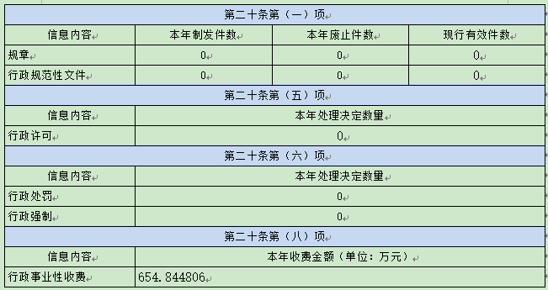

1. 收到和处理政府信息公开申请情况

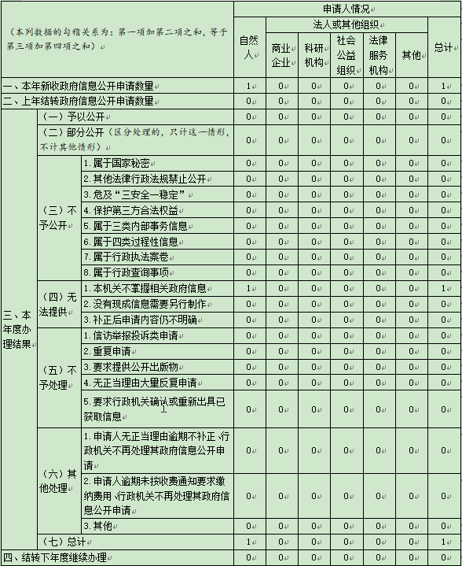

1. 政府信息公开行政复议、行政诉讼情况

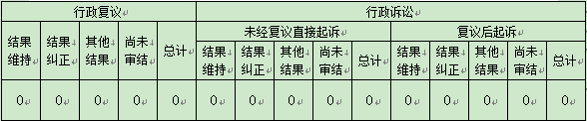

1. 存在的主要问题及改进情况

（一）2021年问题整改情况

一是深入开展政务信息公开工作培训，有效提高了工作人员业务水平；二是通过政府公开网站和微信公众号双管齐下，有需要公开的政务信息做到应公尽公，进一步做好政务信息公开工作。

（二）2022年存在的主要问题

一是部分信息实效性不强，没有在信息形成5个工作日内公开。二是政务公开信息距上级部门要求还有差距，信息数量不够多，内容不够丰富。

（三）整改措施

一是及时公开工作中的信息，做到信息公开及时高效。二是进一步优化政务信息内容，利用好政府网站和微信公众号，提升信息公开水平。

六、其他需要报告的事项

人大代表建议和政协提案办理情况。市十九届人大一次会议和市政协十五届一次会议结束后，水利局共接到人大建议1份、政协提案1份。成立了专项建议提案办理领导小组，具体负责建议提案的办理工作。办结、回复、满意率均为100%，并及时按照要求将答复意见在信息公开网站上进行公开。

2022年，根据《政府信息公开信息处理费管理办法》，我单位未收取信息处理费。

青州市水利局

2023年1月19日